네트워크 게임 프로그래밍 프로젝트 추진계획서
  - 2025-10-26

2023184017 백지훈 / 2023184028 임성민 / 2023180007 김도윤

애플리케이션 기획
기존 애플리케이션 기획
교과목: 컴퓨터 그래픽스
작업자: 임성민
프로젝트: OpenGL을 이용한 3D 1인칭 FPS 게임(발로란트) 모작
기존 상태: 현재 코드는 모든 로직이 100% 클라이언트에서 실행되는 싱글 플레이어 환경 / 플레이어의 입력, 맵과의 충돌, 적의 피격 및 사망 로직 등 게임 로직과 데이터가 클라이언트에 종속
네트워크 기능 기획
핵심 목표: 기존의 싱글 플레이어 FPS 환경을 TCP, UDP 기반의 실시간 멀티플레이어 데스매치 게임
네트워크 모델: 로그인 TCP를 사용
실시간 게임 데이터(이동, 사격)는 UDP를 사용.
주요 기능
- 다중 클라이언트 접속
- 플레이어 정보 동기화
- 총기 클라이언트 판정 및 동기화

Hight-Level Design
플로우 차트
클라이언트
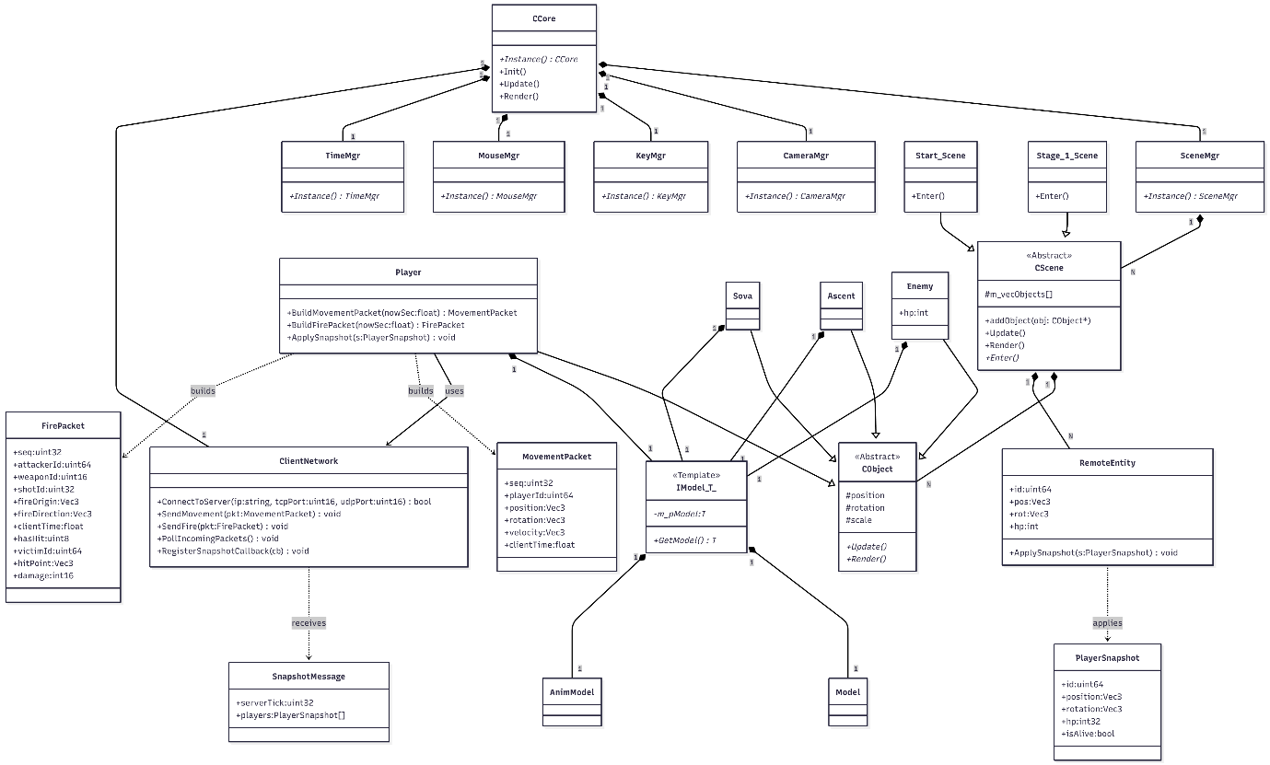

서버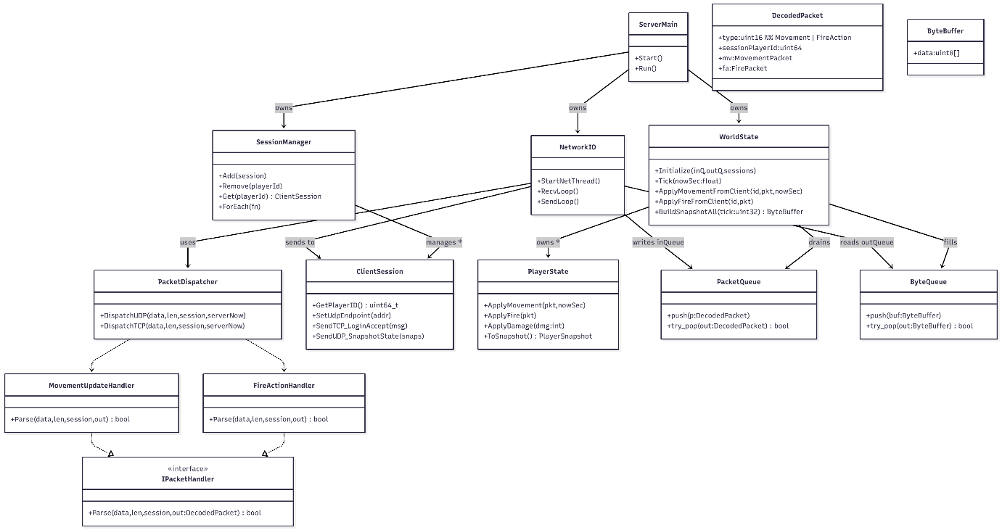

클래스 개요
클라이언트
Player (기존 클래스 / 역할 변경)
- 역할 : 로컬 이동/충돌/히트스캔을 계산해, 그 결과를 서버에 보고, 서버가 브로드캐스트한 상대 플레이어 상태를 반영
- 설명: 이동 결과를 BuildMovementPacket()을 호출해 입력 패킷 생성
- 발사/명중 결과를 BuildFirePacket()을 호출해 패킷 생성
- 서버에서 S2C_SNAPSHOT_STATE를 받으면 ApplySnapshot()을 호출 서버가 확정한 위치로 이동
- 주요 처리 패킷: C2S_MOVEMENT_UPDATE, C2S_FIRE_ACTION, S2C_SNAPSHOT_STATE
ClientNetwork (신규)
- 역할: 서버와의 모든 통신(TCP/UDP)을 관리
- 설명: ConnectToServer()로 서버에 접속
- Player가 생성한 패킷을 SendMovement(), SendFire(), SendHeartbeat(), PollIncomingPackets() 서버에 전송
- 주요 처리 패킷: 모든 C2S, 모든 S2C

서버
NetworkIO (NetThread) (신규)
- 역할: TCP/UDP 수신/송신 전담 스레드
- 설명: 수신 바이트를 PacketDispatcher로 파싱해 큐에 저장
- WorldState가 만든 플레이어들의 상태 값를 큐에서 꺼내 클라이언트로 UDP 전송
- 주요 처리 패킷: C2S_LOGIN_REQUEST, S2C_LOGIN_ACCEPT, C2S_MOVEMENT_UPDATE, C2S_FIRE_ACTION, S2C_SNAPSHOT_STATE

WorldState (GameThread) (신규)
- 역할: 게임 상태 저장/갱신
- 설명: 틱마다 큐의 데이터를 전부 꺼내 Movement, FireAction을 PlayerState에 반영
- 모든 플레이어 상태 값을 큐에 넣음
- 주요 처리 패킷: C2S_MOVEMENT_UPDATE, C2S_FIRE_ACTION, S2C_SNAPSHOT_STATE
ClientSession (신규)
- 역할: 클라이언트 1명과의 1:1 통신(TCP/UDP)을 담당.
- 설명: 클라이언트의 접속(accept) 시 생성되며, 해당 클라이언트의 소켓 정보와 고유 ID를 관리합니다.
- 수신된 패킷을 RoomManager로 전달하고, RoomManager가 보낸 패킷을 해당 클라이언트에게 전송(Send)하는 파이프 역할을 합니다.
- 주요 처리 패킷: C2S_LOGIN_REQUEST, C2S_JOIN_ROOM_REQUEST (처리) / S2C_LOGIN_ACCEPT (전송).

low-level design
Client
class Player : public CObject
MovementPacket BuildMovementPacket(float nowTimeSec) const;
FirePacket BuildFirePacket(float nowTimeSec) const;
void ApplySnapshot(const PlayerSnapshot& snap);

class ClientNetwork
bool ConnectToServer(const std::string& ip, uint16_t tcpPort, uint16_t udpPort);
void SendMovement(const MovementPacket& pkt);
void SendFire(const FirePacket& pkt);
void PollIncomingPackets();
const std::vector<PlayerSnapshot>& GetLastSnapshots() const;
Server

class ClientSession
PlayerID GetPlayerID() const;
void SendUDP_SnapshotState(const std::vector<PlayerSnapshot>& snaps);

class PlayerState
void ApplyMovementFromClient(const MovementPacket& pkt, float serverNow);
void ApplyFireFromClient(const FirePacket& pkt);
void ApplyDamage(int dmg);
PlayerSnapshot ToSnapshot() const;

class IPacketHandler
virtual ~IPacketHandler() = default;
virtual bool Parse(const uint8_t* data, size_t len,
ClientSession* session,
DecodedPacket& out) = 0;

class MovementUpdateHandler : public IPacketHandler
bool Parse(const uint8_t* data, size_t len,
ClientSession* session,
DecodedPacket& out) override;

class FireActionHandler : public IPacketHandler
bool Parse(const uint8_t* data, size_t len,
ClientSession* session,
DecodedPacket& out) override;

class PacketDispatcher
void DispatchUDP(const uint8_t* data, size_t len,
ClientSession* session, float serverNow);

class WorldState
void Initialize(PacketQueue* inQ, ByteQueue* outQ, SessionManager* sessions);
void Tick(float nowSec);

void ApplyMovementFromClient(PlayerID pid, const MovementPacket& pkt, float nowSec);
void ApplyFireFromClient (PlayerID pid, const FirePacket& pkt);

class ClientSession
{
public:
ClientSession(SOCKET tcpSocket, SessionManager* manager, PacketQueue* worldInQueue);
~ClientSession();
void StartThread();
void SetLoginInfo(PlayerID id, const sockaddr_in& udpAddr);

PlayerID GetPlayerID() const { return m_PlayerID; }
sockaddr_in GetUdpAddress() const { return m_UDPEndPoint; }

private:
static DWORD WINAPI ThreadWrapper(LPVOID lpParam);
void ReceiveLoop();
void HandleLogin(const C2S_LoginRequest& pkt);
void HandleDisconnect();

private:
SOCKET m_TCPSocket;
HANDLE m_hThread;
PlayerID m_PlayerID;
sockaddr_in m_UDPEndPoint;
SessionManager* m_pSessionManager;
PacketQueue* m_pWorldInputQueue;
};

class SessionManager
{
public:
SessionManager();
~SessionManager();

void Initialize(PacketQueue* worldInQueue);

void OnSessionLoggedIn(ClientSession* session, const sockaddr_in& tcpAddr, USHORT clientUdpPort);
void OnSessionDisconnected(PlayerID pid);
std::vector<ClientSession*> GetAllSessions();
PlayerID FindPlayerIDByUdpAddress(const sockaddr_in& addr);

private:
CRITICAL_SECTION m_Lock;
std::map<PlayerID, ClientSession*> m_SessionsByPID;
PacketQueue* m_pWorldInputQueue;
PlayerID m_NextPlayerID;
};

class NetworkIO
{
public:
NetworkIO();
~NetworkIO();

bool Initialize(USHORT port, PacketQueue* worldIn, ByteQueue* netOut, SessionManager* manager);
void Run();

private:
void HandleTCPAccept();
void HandleUDPReceive();
void HandleBroadcast();

private:
SOCKET m_TCPListenSocket;
SOCKET m_UDPGameSocket;
bool m_IsRunning;

SessionManager* m_pSessionManager;
PacketQueue* m_pWorldInputQueue;
ByteQueue* m_pNetworkOutputQueue;
};

네트워크 패킷 목록
구분 | 패킷 이름 | 설명 | 주요 필드 | 프로토콜
로그인 | C2S_LOGIN_REQUEST | 클라이언트가 서버 접속 요청 및 UDP 포트 정보 전송 | playerName : string  clientUdpPort : uint16 | TCP
로그인 | S2C_LOGIN_ACCEPT | 서버가 로그인 성공 응답 및 PlayerID 부여 | playerId : uint64 | TCP
실시간 전투 | C2S_MOVEMENT_UPDATE | 현재 위치·회전·속도 보고 (클라 계산 결과) | msgSeq : uint32  playerId : uint64  position : Vec3  rotation : Vec3  velocity : Vec3  clientTime : float | UDP
실시간 전투 | C2S_FIRE_ACTION | 사격 발생 보고 | msgSeq : uint32  playerId : uint64  fireOrigin : Vec3  fireDirection : Vec3  clientTime : float | UDP
실시간 전투 | S2C_SNAPSHOT_STATE | 서버가 현재 룸 내 모든 플레이어 상태 브로드캐스트 | serverTick : uint32  players[] : PlayerSnapshot | UDP

애플리케이션 기획
통합 개발 환경 (IDE):
Visual Studio 2022’
통합 개발 환경 (IDE):
• Visual Studio 2022
사용 언어:
• C++ (C++17 표준 사용)
핵심 라이브러리:
• 네트워크: WinSock2 (Windows Sockets API)
• 그래픽스: OpenGL, GLEW, FreeGLUT
• 수학: GLM
• 모델 로딩: Assimp
버전 관리 시스템 (VCS):
• Git
• GitHub 리포지토리 주소: https://github.com/limdev59/VALORANT-COPY.git

개발 일정
백지훈 | 일 | 월 | 화 | 수 | 목 | 금 | 토
1주차 | 11/2  GetPlayerID() | 11/3 | 11/4  SendMovement()  GetPlayerID() | 11/5 | 11/6 | 11/7 | 11/8
2주차 | 11/9  SendFire() | 11/10 | 11/11  MovementUpdateHandler::Parse() | 11/12  SendFire()  MovementUpdateHandler::Parse() | 11/13 | 11/14 | 11/15
3주차 | 11/16  NetworkIO | 11/17 | 11/18  SendUDP_SnapshotState()  ClientSession | 11/19 | 11/20 | 11/21 | 11/22
4주차 | 11/23  BuildSnapshotAll()  SessionManager | 11/24 | 11/25  WorldState::Tick()  SendUDP_SnapshotState() | 11/26 | 11/27 | 11/28 | 11/29
5주차 | 11/30  SendTCP_LoginAccept() | 11/31 | 12/1 | 12/2 | 12/3 | 12/4 | 12/5

김도윤 | 일 | 월 | 화 | 수 | 목 | 금 | 토
1주차 | 11/2  WorldState | 11/3 | 11/4 | 11/5  ToSnapshot()  WorldState | 11/6 | 11/7 | 11/8
2주차 | 11/9  DispatchUDP() | 11/10 | 11/11 | 11/12  ApplyMovementFromClient() | 11/13 | 11/14 | 11/15
3주차 | 11/16  ApplyFireFromClient() | 11/17 | 11/18 | 11/19  BuildSnapshotAll() | 11/20 | 11/21 | 11/22
4주차 | 11/23  SendToBoth()  BuildSnapshotAll() | 11/24 | 11/25 | 11/26  ApplyFireFromClient() | 11/27 | 11/28 | 11/29
5주차 | 11/30  SendTCP_JoinRoomAck() | 11/31 | 12/1 | 12/2  WorldState::Tick() | 12/3 | 12/4 | 12/5

임성민 | 일 | 월 | 화 | 수 | 목 | 금 | 토
1주차 | 11/2 | 11/3  ConnectToServer() | 11/4  ConnectToServer() | 11/5  BuildMovementPacket() | 11/6 | 11/7 | 11/8
2주차 | 11/9 | 11/10  BuildFirePacket() | 11/11 | 11/12  FireActionHandler::Parse() | 11/13 | 11/14 | 11/15
3주차 | 11/16 | 11/17  PollIncomingPackets() | 11/18 | 11/19  ApplySnapshot() | 11/20 | 11/21 | 11/22
4주차 | 11/23 | 11/24  GetLastSnapshots() | 11/25 | 11/26  SendHeartbeat() | 11/27 | 11/28 | 11/29
5주차 | 11/30 | 11/31  Player UI | 12/1 | 12/2 | 12/3 | 12/4 | 12/5

